A = D + C
B = Součet všech nohou čtyř pavouků
C = Počet dnů v lednu
D = Součet čísel data vzniku Československa

Řešení

A = 1956+31=1987
B = 32
C = 31
D = 28+10+1918=1956

A+B+C+D = 4006

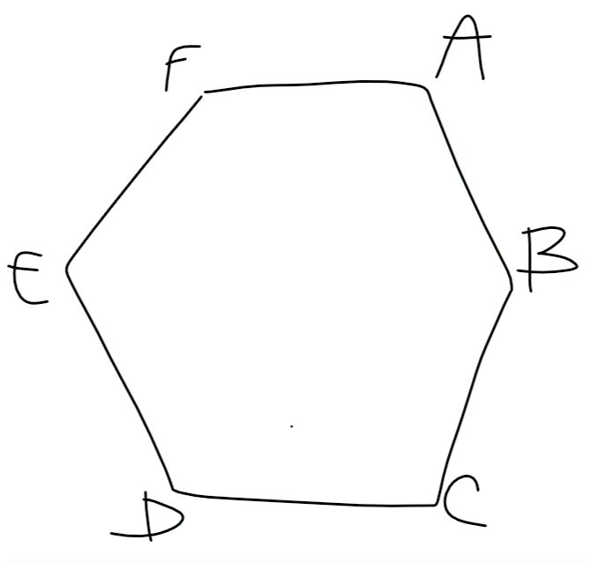

A - pořadové číslo vánočního měsíce násob 3
B - A vyděl C
C - šestý násobek F
D - třetí násobek 7
E - devátý násobek F
F - 63 vyděl D

Řešení

A - 12 . 3 = 36
B - 36 : 18 = 2
C - 6 . 3 = 18
D - 7 . 3 = 21
E - 9 . 3 = 27
F - 63 : 21 = 3

A+B+C+D+E+F = 107
Kolik je ve vlaku cestujících?
(bez strojvedoucího a průvodčích)

A B C D
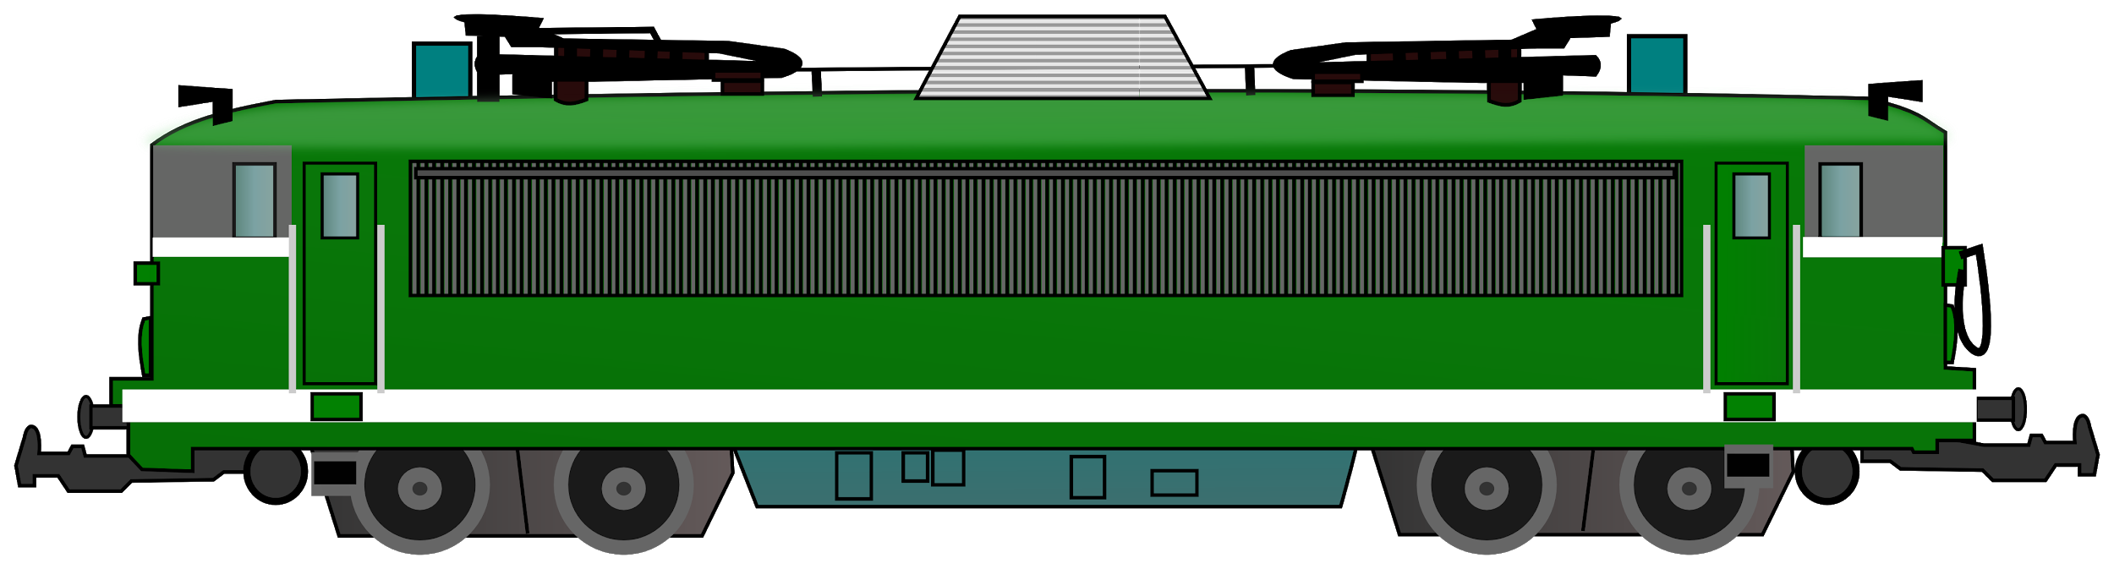

- ve vagónu A je 3x více cestujících než v D
- v B je o 12 méně cestujících než v A
- v C je součet cestujících B a D
- v D je mezi 7 a 9 cestujícími

Mohou se cestující přesunout tak, aby bylo v každém vagónu stejně cestujících? Pokud ano, kolik by potom cestovalo v jednom vagonu?

Řešení
Kolik je ve vlaku cestujících?
(bez strojvedoucího a průvodčích)

64 cestujících

A=24 B=12 C=20 D=8

- ve vagónu A je 3x více cestujících než v D
- v B je o 12 méně cestujících než v A
- v C je součet cestujících B a D
- v D je mezi 7 a 9 cestujícími

Mohou se cestující přesunout tak, aby bylo v každém vagónu stejně cestujících? Pokud ano, kolik by potom cestovalo v jednom vagonu?
Ano. 16 cestujících vždy v jednom vagonu. (64 : 4 = 16)
Seřaď členy hasičského sboru
podle věku sestupně.

A - Adam je o pět let starší než Eda před 10 lety

B - Bořek je o čtyři roky starší než Adam

C - Cecilovi je tolik, kolik Adamovi a Bořkovi dohromady.

D - David slaví narozeniny ve stejný den jako Eda,
ale je o 2 roky mladší než Adam.

E - Edovi bylo loni 15 let

Řešení
Seřaď členy hasičského sboru
podle věku sestupně.

Cecil(26), Eda(16), Bořek(15), Adam(11), David(9)

A - Adam je o pět let starší než Eda před 10 lety

B - Bořek je o čtyři roky starší než Adam

C - Cecilovi je tolik, kolik Adamovi a Bořkovi dohromady.

D - David slaví narozeniny ve stejný den jako Eda,
ale je o 2 roky mladší než Adam.

E - Edovi bylo loni 15 let

Dnešní téma jsou A

A můžeme rozdělit podle velikosti B a délky C.
Podle B rozlišujeme D, E, F.
D má jeden úhel větší než 90°.
E má všechny úhly menší než 90°.
F má právě jeden úhel pravý.
Podle C rozlišujeme G, H, I.

A -
B -
C -
D -
E -
F -
G -
H -
I -
Řešení
Dnešní téma jsou A

A můžeme rozdělit podle velikosti B a délky C.
Podle B rozlišujeme D, E, F.
D má jeden úhel větší než 90°.
E má všechny úhly menší než 90°.
F má právě jeden úhel pravý.
Podle C rozlišujeme G, H, I.

A - trojúhelníky
B - vnitřních úhlů
C - stran
D - tupoúhlý
E - ostroúhlý
F - pravoúhlý
G - rovnoramenný
H - rovnostranný
I - obecný

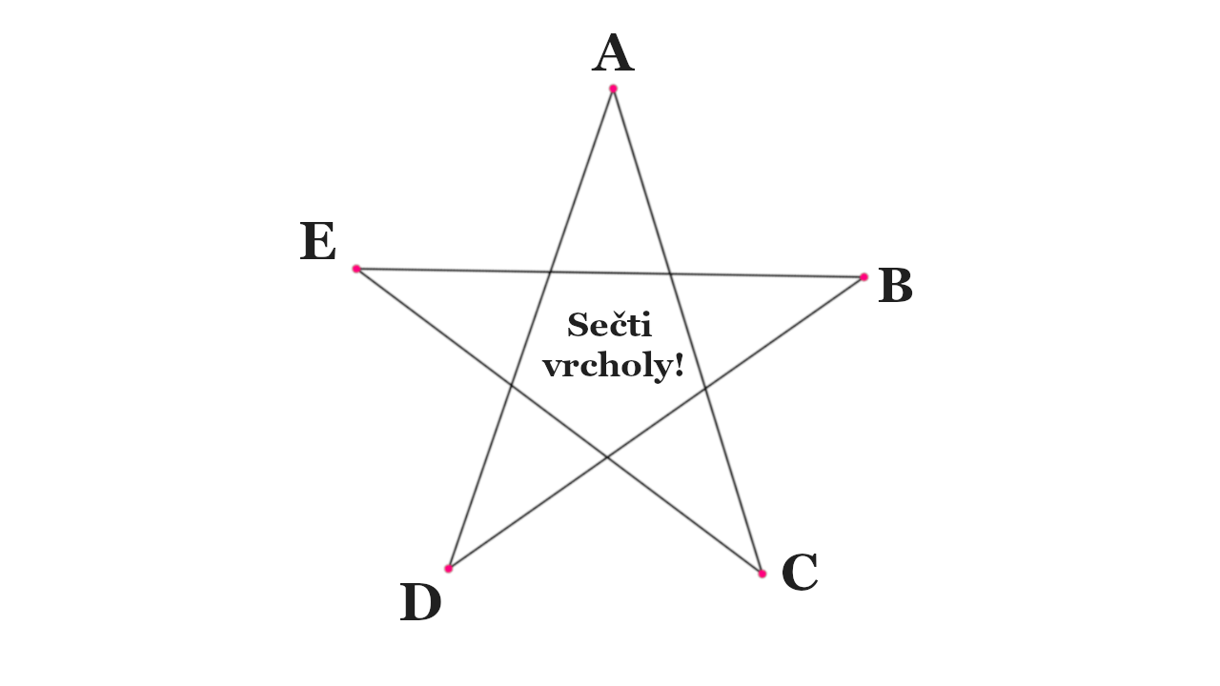

A - Století, ve kterém se narodil B. Smetana
(B. Smetana zemřel ve věku 60 let v roce 1884)
B - Je A zaokrouhleno na desítky.
C - B zvětši o počet třetin hokejového zápasu.
D - Urči největšího společného dělitele A, B a C.
E - Kolikrát v historii se slavilo stoleté výročí
vzniku samostatného Československa

Řešení
A+B+C+D+E = 64

A - 19
(B. Smetana zemřel ve věku 60 let v roce 1884)
B - 20
C - 20 + 3 = 23
D - 1
E - 1

1) Sečti vrcholy
2) Sečti vrcholy
3) Sečti vrcholy
A – věk od kdy musí občan ČR mít občanský průkaz
B – doplň číslo do řady 3, 5, 8, 13, B, 34
C – odečti od A třetí násobek tří
D – třetina B
E – násobek C a D

Řešení
1) E+B+A= 78
2) Sečti vrcholy D+C+B+E=76
3) Sečti vrcholy D+C+B+A+E=91
A – 15
B – 21
C – 15-9=6
D – 21 : 3=7
E – 6.7=42

